Verzia: N1
ELEKTRICKÝ RÁZOVÝ UTAHOVÁK
ES 1010
OBJ. ČÍSLO: 18544
PŘED PRVNÍM POUŽITÍM SI POZORNĚ PŘEČTĚTE MANUÁL A BEZPEČNOSTNÍ POKYNY!
GÜDE SLOVAKIA, s.r.o.
ROVEŇ 204
03301 PODTÚREŇ
WWW.PRIEMYSELNYTOVAR.SK
© GÜDE SLOVAKIA, s.r.o.
POSLEDNÁ AKTUALIZÁCIA: 26.10.2016
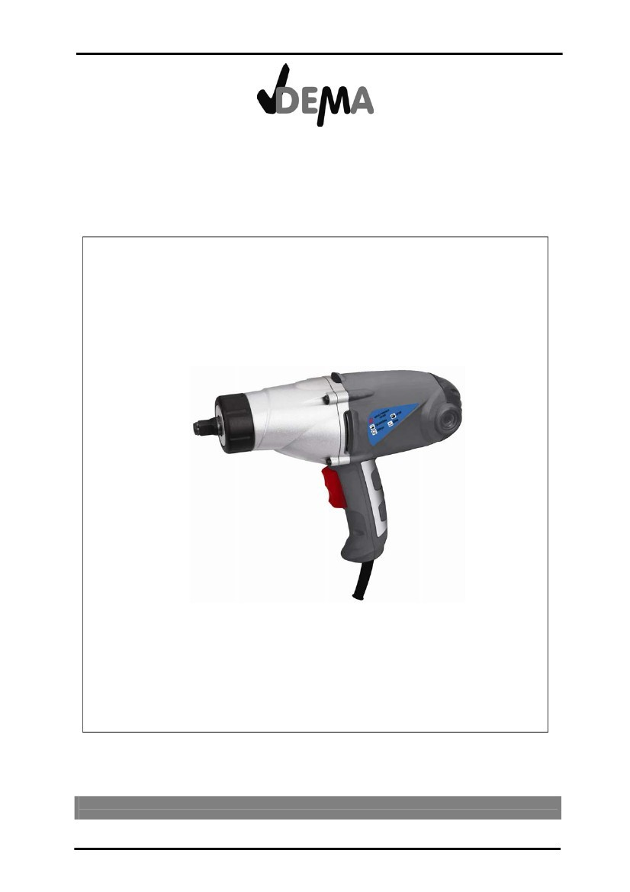
18544 – ES 1010
Obsah
1 BEZPEČNOSTNÍ POKYNY.................................................................................................................... 3
1-1 Správne používání výrobku ................................................................................................................ 3
2 MONTÁŽ................................................................................................................................................ 4
2-1 Výměna násstavce............................................................................................................................... 4
3 POUŽITÍ........ ......................................................................................................................................... 4
3-1 Nastavení směru................................................................................................................................. 4
4 ÚDRŽBA................................................................................................................................................ 5
5 LIKVIDACE VÝROBKU.......................................................................................................................... 5
6 TECHNICKÉ ÚDAJE............................................................................................................................. 5
7 NÁKRES................................................................................................................................................ 6
8 SEZNAM DÍLŮ....................................................................................................................................... 7
9 CE-CERTIFIKÁT .................................................................................................................................. 8
STRANA 2 Z 8

18544 – ES 1010
1 BEZPEČNOSTNÍ POKYNY
Změny, které zlepší výkonnost a efektivitu výroby a nejsou zakázány, lze v souladu s
bezpečnostními pokyny na výrobku provádět
Zkontrolujte daný výrobek před jeho uvedením do užívaní
Nikdy neuvádějte do činnosti poškozený nebo nefunkční výrobek! Kontaktujte výrobce, nebo předložte výrobek kvalifikovanému mechanikovi na kontrolu
V případě zjištění poškození na částí zařízení je zakázáno výrobek dále používat
Používejte výhradně certifikované příslušenství !
V žádném případě nepoužívejte hrubou sílu během manipulace !
Udržujte pracoviště v čistotě!
Dbejte na to, aby jste používali zařízení v bezpečné vzdálenosti od hořlavých nebo jiných nebezpečných
materiálů !
Zabraňte přístupu k zařízení dětem a třetím osobám.

Ochraňujte zařízení před deštěm nebo nadměrnou vlhkostí!

Před montáží zkontrolujte stav všech dílů zařízení na případná poškození,vzniklé nesprávnou přepravou!

Odeberte jakékoli klíče nebo jiná zařízení z utahováku, než začnete s jeho provozem.

Ujistěte se, zda je zařízení odpojeno z obvodu elektrické energie, před jakoukoliv údržbou!

Zařízení používejte pouze k účelu, na které bylo vyhotoveno!

Při práci se zařízením používejte pracovní oblečení a bezpečnostní prvky.

Před započetím práce sundejte všechny šperky z těla, které mohou způsobit úraz!

Dbejte na to, aby se žádná část těla nedostala do záznamu zařízení! Hrozí riziko úrazu!

Zafixujte obrobek před započetím práce.

Nepracujte s výrobkem pokud jste pod vlivem léků nebo jiných návykových látek!

Obalové části výrobku (fólie, plastový sáček, polystyren atd.) Uschovejte mimo dosah dětí!

Hrozí nebezpečí udušení!
1-1 SPRÁVNE POUŽÍVÁNÍ VÝROBKU
Utahovák je určen k utahování šroubů a matic pomoc skrutiek a matíc pomocí pulzujících otáček.
Uťahovák není určen k používaní jako pneumatické kladivo.
STRANA 3 Z 8

18544 – ES 1010
2 MONTÁŽ
Zařízení se dodáva komplet smontované.
2-1 VÝMĚNA NÁSTAVCE
Ubezpečte se, je-li zařízení vypnuto a odpojeno od elektrické sítě.
Zatáhněte upínaní směrem ven a vyjměte resp. vložte vámi vybraný nástavec do upínaní
Před výménou nástavce vypnete zařízení, odpojte jej od elektrické sítě, zatáhněte upínaní, čím dojde
k uvolnění uchycení nástavce.
3 POUŽÍVÁNÍ
3-1 NASTAVENÍ SMĚRU
UPOZORNĚNÍ: Neměňte směr pohybu zařízení během provozu! Nejdříve vypněte zařízení a odpojte jej
z elektrické sítě.
Použijte vypínač na změnu směru rotace zařízení.
Držte spínač směrem nahoru k nastavení směru v proti směru hodinových ručiček (zpětný chod)
Držte spínač směrem dolů k nastavení směru ve směru hodinových ručiček (přímý chod.)
STRANA 4 Z 8
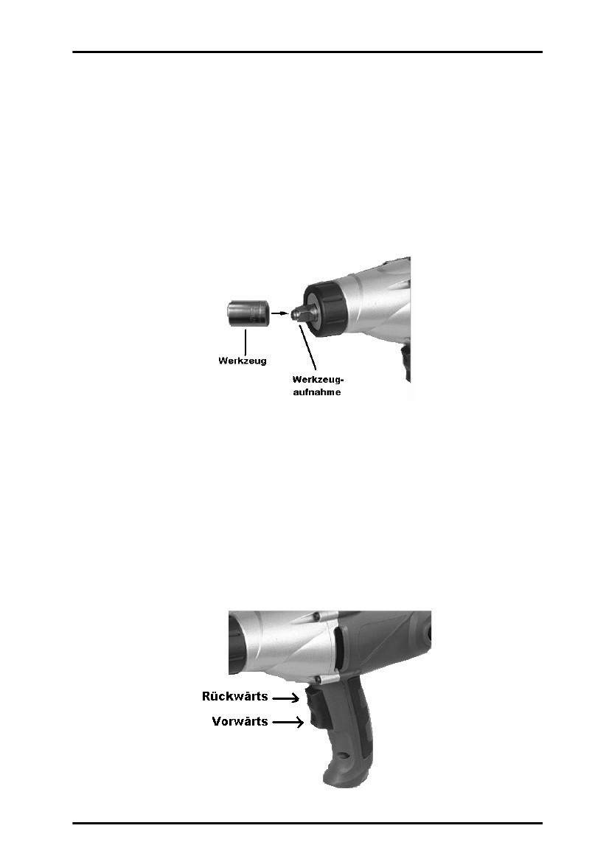
18544 – ES 1010
4 ÚDRŽBA
Před jakoukoliv údržbou je třeba abyste zařízení vypnuli s pomocí hlavního spínače
a odpojili ho z elektrické sítě.
Zabraňte znečištění a upachtia odvzdušňovacích ploch na zařízení. V případě zašpinění je
třeba jejich vyčištění.
Na vyčištění zařízení nepoužívejte agresivní čisticí prostředky!
K čištění zařízení nepoužívejte proud tekoucí vodě!
Během používání zařízení je třeba jeho skladování na bezpečném a suchém místě!
5 LIKVIDACE VÝROBKU
- Při likvidaci výrobku se obraťte na prodejce nebo na lokální recyklační centrum
- V žádném případě nevynášejte výrobek na skládku! V žádném případě nelikvidujte výrobek
komunálním odpadem!
- Zabránite-li takovému jednání, přispějete tím k zachování přirozeného životního prostředí.
6 TECHNICKÉ ÚDAJE
STRANA 5 Z 8

Počet otáček | 2200 ot./min.
Napětí | 230 V / 50 Hz
Výkon | 1010 W
Upínání | čtyřhran 1/2" (13 mm)
Max. točivý moment | 450 Nm
Hmotnost | cca 5 kg

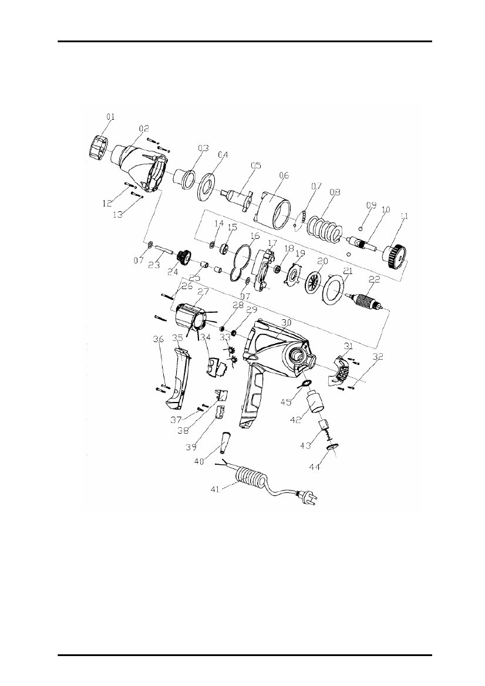
18544 – ES 1010
7 NÁKRES
STRANA 6 Z 8

18544 – ES 1010
8 SEZNAM DÍLŮ
STRANA 7 Z 8

Číslo | Popis | Množství
1 | Prstenec | 1
2 | Přední kryt | 1
3 | Kryt těsnění | 1
4 | Tlaková podložka | 1
5 | Vřeteno | 1
6 | Rameno | 1
7 | Ocelová koule | 24
8 | Pružina | 1
9 | Ocelová koule | 2
10 | Osa spojky | 1
11 | Převodové kolo (velké) | 1
12 | Šroub | 4
13 | Pružina | 4
14 | Podložka | 3
15 | Ocelová koule | 1
16 | Podložka papírová | 1
17 | Kryt (střední) | 1
18 | Ložisko | 1
19 | Kryt ložiska | 1
20 | Odvzdušňovač | 1
21 | Omezovač | 1
22 | Rotor | 1
23 | Klín | 1
24 | Převodové kolo (dvojité) | 1
25 | Ložisko | 2
26 | Šroub | 2
27 | Stator | 1
28 | Ložisko | 1
29 | Kryt ložiska | 1
30 | Kryt | 1
31 | Zadní kryt | 1
32 | Šroub | 4
33 | Cievka | 2
34 | Spoušť | 1
35 | Kryt uchycení | 1
36 | Šroub | 2
37 | Šroub | 2
38 | Držák kabelu | 1
39 | Odlehčení tahu | 1
40 | Pouzdro kabelu | 1
41 | Kabel | 1
42 | Držák kabelu | 2
43 | Kartáčový průchod | 2
44 | Kryt průchodu | 2
45 | Spojovací prstenec | 2


18544 – ES 1010
9 CE-CERTIFIKÁT
EU – Prohlášení o shodě
EU Declaration of Conformity
Tímto prohlašujeme,
We herewith declare
DEMA-Vertriebs GmbH
Im Tobel 4, 74547 Übrigshausen, Germany
že tato zařízení odpovídají příslušným základním bezpečnostním a zdravotním požadavkům směrnice EU na základě jejich designu a typu, který je v oběhu.
That the following Appliance complies with the appropriate basic safety and health
requirements of the EU Directive based on its design and type, as brought into
circulation by us.
V případě změny technických parametrů výrobku je dohodnuto, že toto prohlášení strácí platnost.
In case of alteration of the machine, not agreed upon by us, this declaration will
cease to be valid.
Popis výrobku:
Machine Description:
Obj. číslo:.:
Article-No.:
EU směrnice:
EU-Directives:
ES 1010
18544
2006/42/EG
2004/108/EG
Aplikované harmonizované normy:
Applicable harmonized standards:
EN
EN
EN
EN
EN
EN
60745-1:2006
60745-2-2:2003+A11+A1
55014-1:2006+A1
55014-2:1997+A1+A2
61000-3-2:2006+A1+A2
61000-3-3:2008
Číslo zkoušky:
Testreport number.:
AM501698240001
AE502025600001
Zkušební institut:
Testing institut:
NB 0197
Odpovědný za dokumentaci:
Responsable for Documents:
Romeo Gut
Birkichstrasse 6
74549 Wolpertshausen
Übrigshausen
Místo:
Place:
Datum:
Date:
Podpis oprávněné osoby:
Authorised Signature:
09.12.2009
Titul signátora:
Title of Signatory:
Hr. Abendschein, Geschäftsführer
STRANA 8 Z 8

